明眼穴
明眼穴 - 重要又好用
防疲勞/白內障/好睡眠-別忘告訴朋友哦!
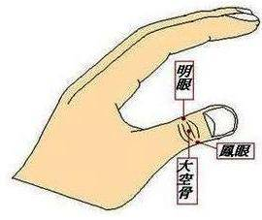

這是一位60多歲的師兄和我分享他原有老花及近視，做這個穴道按壓半年後去驗視力已達1.2，現在他已不帶眼鏡有空就按明眼穴。工作離不開電腦的人需要這個妙方！祝您健康！
◆舒緩眼睛疲勞的妙方
明眼穴
上了年紀，容易老花眼，試試看明眼穴的按摩，保證您會耳聰目明。工作離不開電腦的人，需要這個妙方！假如我們常常會感到眼睛會疲勞，但又不是睡眠的時間，這時我們可以利用穴道的按摩法，來舒緩眼睛疲勞的症狀。
在我們的姆指上有三個相鄰接的穴道分別是明眼、鳳眼、大空骨（如上圖），明眼、鳳眼能夠改善眼睛疲勞和急性結膜炎，大空骨則可改善一切有關於眼睛的症狀。平時眼睛容易疲勞的人，每天要刺激這三個穴道兩次。
刺激的方法是，用另一手的拇指和食指夾住，以拇指的指甲分別對這三個穴道施予刺激，只要以稍微感覺到疼痛程度的力氣來指壓即可。
這是項簡單的按摩方法，當工作的休息時間、或是通車的空檔，均可自行操作。眼睛疲勞往往不容易入睡的人，如果施予上述的刺激來消除眼睛的疲勞，便可輕易地入睡，以上的方法還可以抑制老人性的白內障。
希望大家天天健康！

